QUESTÃO

Leia o texto abaixo.

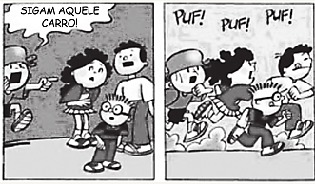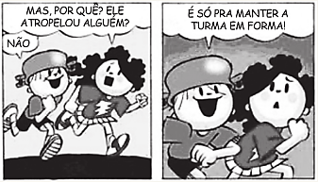

O menino queria que seus amigos corressem para:

(A) apostar quem chegaria em primeiro lugar.
(B) fazer uma atividade física para manter a forma.
(C) seguir o carro que atropelou uma pessoa.
(D) ver quem sabia obedecer à ordem que ele deu.

GABARITO: B

